1. **AUTOMATE FINITE**

1) Представить конечный автомат в табличном и графическом виде.

2) Для пяти слов (3 правильных и 2 неправильных), докажите расчетом конфигураций принятие или непринятие слов.

3) Постройте эквивалентную регулярную грамматику.

4) Для двух слов, принятых конечным автоматом, продемонстрировать вычислением дериваций порождение этих слов и правильную грамматику.

5) Постройте дерево вывода для каждого слова.

6) Построить эквивалентный детерминированный конечный автомат.

7) Изобразите детерминированный конечный автомат в графическом виде.

8) Для двух слов, принятых недетерминированным конечным автоматом, продемонстрируйте, с помощью вычисления конфигурации, принятие слов детерминированным конечным автоматом.

9) Постройте uvw-представление для трех слов, распознаваемых детерминированным конечным автоматом, применив лемму о накачке.

AF=(Q,Σ,δ,q0,F), Q={q0,q1,q2,q3}, Σ={1,2,3}, F={q3},

δ(q0,1)={q1},

δ(q0,2)={q0, q1},

δ(q1,1)={q2},

δ(q1,2)={q0},

δ(q2,1)={q1},

δ(q2,3)={q3},

δ(q3,1)={q1, q2},

δ(q3,2)={q2}

1. Представить конечный автомат в табличном и графическом виде.

Табличный вид:

|  |  |  |  |
| --- | --- | --- | --- |
|  | 1 | 2 | 3 |
| q0 | q1 | q0, q1 | err |
| q1 | q2 | q0 | err |
| q2 | q1 | err | q3 |
| q3 | q1 q2 | q2 | err |

Графический вид:

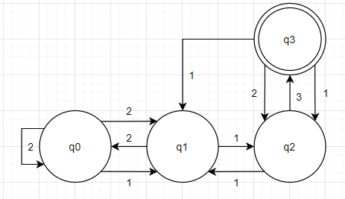

1. Для пяти слов (3 правильных и 2 неправильных), докажите расчетом конфигураций принятие или непринятие слов.

113

(q0, 113) |- (q1, 13) |- (q2, 3)|-(q3, ε) ∊ AF

211323

|-(q0, 11323)|-(q1, 1323)|- (q2, 323)|- (q3, 23) |- (q2, 3)|-(q3, ε) ∊ AF

(q0, 211323)

|-(q1, 11323)|-(q2, 1323)|-(q1, 323) err

113113

|-(q1, 13)|- (q2, 3)|-(q3, ε) ∊ AF

(q0, 113113)|- (q1, 13113)|-(q2, 3113)|-(q3, 113)

|-(q2, 13) |- (q1, 3) err

11a

(q0, 11a)|-(q1, 1a)|-(q2, a) err

21

|-(q1, 1)|-(q2, ε) err

(q0, 21)

|-(q0, 1)|- (q1, ε) err

Постройте эквивалентную регулярную грамматику.

|  |  |
| --- | --- |
| AF=(Q,Σ,δ,q0,F), Q={q0,q1,q2,q3}, Σ={1,2,3}, F={q3},  δ(q0,1)={q1},  δ(q0,2)={q0, q1},  δ(q1,1)={q2},  δ(q1,2)={q0},  δ(q2,1)={q1},  δ(q2,3)={q3},  δ(q3,1)={q1, q2},  δ(q3,2)={q2} | G=({ q0,q1,q2,q3}, {1,2,3}, P, q0), unde P:   1. q0 → 1q1 2. q0 → 2q0 3. q0 → 2q1 4. q1 → 1q2 5. q1 → 2q0 6. q2 → 1q1 7. q2 → 3q3 8. q2 → 3 9. q3 → 1q1 10. q3 → 1q2 11. q3 → 2q2 |

1. Для двух слов, принятых конечным автоматом, продемонстрировать вычислением дериваций порождение этих слов и правильную грамматику.

113

q0→1→ 1q1→4→11q2→8→113

211323

q0→2→2q0→1→21q1→4→211q2→7→2113q3→11→21132q2→8→211323

1. Постройте дерево вывода для каждого слова.

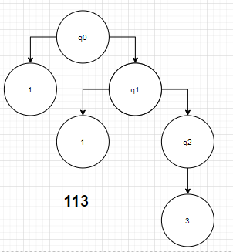

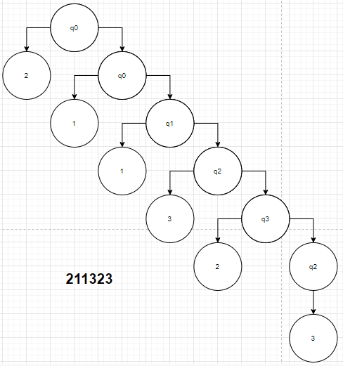

1. Построить эквивалентный детерминированный конечный автомат.

|  |  |
| --- | --- |
| AF=(Q,Σ,δ,q0,F), Q={q0,q1,q2,q3}, Σ={1,2,3}, F={q3},  δ(q0,1)={q1},  δ(q0,2)={q0, q1},  δ(q1,1)={q2},  δ(q1,2)={q0},  δ(q2,1)={q1},  δ(q2,3)={q3},  δ(q3,1)={q1, q2},  δ(q3,2)={q2} | AF’=(Q’,Σ,δ’,q0,F’), Σ={1,2,3},   1. Q’={q0}   δ(q0, 1) = [q1]  δ(q0, 2) = [q0q1]  δ(q0, 3) = []   1. Q’={**q0**, q1, q0q1}   δ(q1, 1) = [q2]  δ(q1, 2) = [q0]  δ(q1, 3) = []   1. Q’={**q0, q1**, q0q1, q2}   δ(q0q1, 1) = [q1q2]  δ(q0q1, 2) = [q0q1]  δ(q0q1, 3) = []   1. Q’={**q0, q1**, **q0q1**, q2, q1q2}   δ(q2, 1) = [q1]  δ(q2, 2) = []  δ(q2, 3) = [q3]   1. Q’={**q0, q1**, **q0q1, q2,**q1q2,q3}   δ(q1q2, 1) = [q1q2]  δ(q1q2, 2) = [q0]  δ(q1q2, 3) = [q3]   1. Q’={**q0, q1**, **q0q1, q2, q1q2**,q3}   δ(q3, 1) = [q1q2]  δ(q3, 2) = [q2]  δ(q3, 3) = []   1. Q’={**q0, q1**, **q0q1, q2, q1q2,q3**}   F={q3} |

1. Изобразите детерминированный конечный автомат в графическом виде.

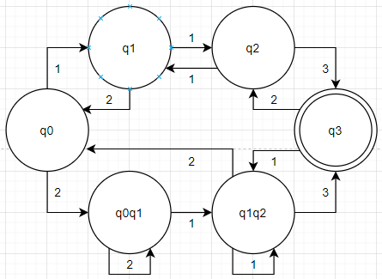

1. Для двух слов, принятых недетерминированным конечным автоматом, продемонстрируйте, с помощью вычисления конфигурации, принятие слов детерминированным конечным автоматом.

**11313**

(q0, 11313)|-(q1,1313)|-(q2, 313)|-(q3, 13)|-(q1q2, 3)|-(q3, ε) ∊ AF

**211323**

(q0, 211323)|-(q0q1, 11323)|-(q1q2, 1323)|- (q1q2, 323)|- (q3, 23)|-(q2, 3)|-(q3, ε) ∊ AF

1. Постройте uvw-представление для слов, распознаваемых детерминированным конечным автоматом, применив лемму о накачке.

**12113**, n = 5

q0 →1→ q1→2→q0→1→q1→1→q2→3→ q3

U =

V = 12

W = 13

1) |uv| ≤ n ⬄ |12| ≤ 5

2) |v| ≥ 1 ⬄ |12| ≥ 1

3) for all i ≥ 0: uviw ∈ L

i = 0

(q0, 113)|-(q1,13)|-(q2, 3)|-(q3, ε) ∊ AF

i = 2

1212113

(q0, 1212113)|-(q1, 212113)|-(q0, 12113)|-(q1, 2113)|-(q0, 113)|-(q1,13)|-(q2, 3)|-(q3, ε) ∊ AF